**[](https://es.smartsheet.com/try-it?trp=28142)Plantilla de diagrama de flujo multifuncional en   
Microsoft Word**

**Cuándo usar esta plantilla:** Utilice la plantilla de diagrama de flujo multifuncional cuando necesite un análisis detallado de cómo los diferentes departamentos interactúan y contribuyen al flujo de trabajo general del proyecto. Esta plantilla es esencial para proyectos complejos que involucran a varios equipos o partes interesadas, cuando necesita claridad sobre cómo se integran sus funciones.

**Características destacadas de la plantilla:** Esta plantilla incluye carriles horizontales o verticales para cada departamento o función. Esta función le permite visualizar claramente cómo las tareas individuales se mueven a través de diferentes partes de la organización, para que pueda asignar de manera eficaz los roles en cada departamento. Esta plantilla también le permite resaltar las interacciones y dependencias entre cada rol y tarea.

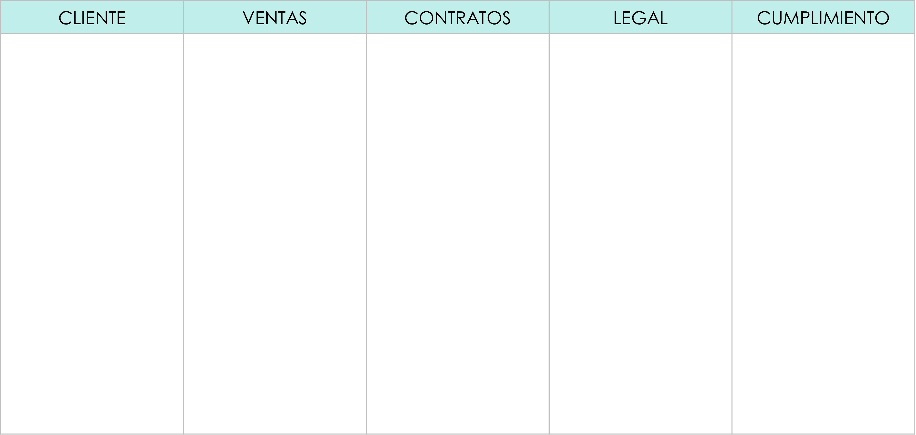EJEMPLO DE DIAGRAMA DE FLUJO MULTIFUNCIONAL

Envía el pedido al cliente

Revisa y aprueba el contrato

**SÍ**

**NO**

¿Se necesita un precio especial?

Firma el contrato

Inicia la solicitud de pedido del cliente

Prepara el pedido personalizado para el envío

Finaliza la venta y envía los detalles a Cumplimiento

Revisa los detalles del pedido y confirma la viabilidad

Redacta el contrato para precios y condiciones especiales

Envía los detalles de pedido personalizados a través del sitio web

Recibe y confirma el pedido personalizado

*Seleccione y combine los elementos de la página 3 de esta plantilla para crear su propio diagrama de flujo.*

|  |  |  |  |  |
| --- | --- | --- | --- | --- |
| DEPARTAMENTO | DEPARTAMENTO  **ELEMENTOS DEL DIAGRAMA DE FLUJO** | DEPARTAMENTO | DEPARTAMENTO | DEPARTAMENTO |
|  |  |  |  |  |

COMENTARIOS Y NOTAS:

Información adicional...

LEYENDA

*Seleccione y combine los elementos para crear su propio diagrama de flujo.*

INTERACCIÓN

INTERACCIÓN

PUNTO DE DECISIÓN

PUNTO FINAL

ELEMENTOS DEL DIAGRAMA DE FLUJO

INICIO

PASO DEL PROCESO

Entrada/Salida

Entrada de datos

PUNTO DE DECISIÓN

**SÍ**

**NO**

PASO DEL PROCESO

PASO DEL PROCESO

PUNTO DE DECISIÓN

**SÍ**

**NO**

Entrada de datos

PASO DEL PROCESO

Entrada/Salida

|  |
| --- |
| **DESCARGO DE RESPONSABILIDAD**  Todos los artículos, las plantillas o la información que proporcione Smartsheet en el sitio web son solo de referencia. Si bien nos esforzamos por mantener la información actualizada y correcta, no hacemos declaraciones ni garantías de ningún tipo, explícitas o implícitas, sobre la integridad, precisión, confiabilidad, idoneidad o disponibilidad con respecto al sitio web o la información, los artículos, las plantillas o los gráficos relacionados que figuran en el sitio web. Por lo tanto, cualquier confianza que usted deposite en dicha información es estrictamente bajo su propio riesgo. |